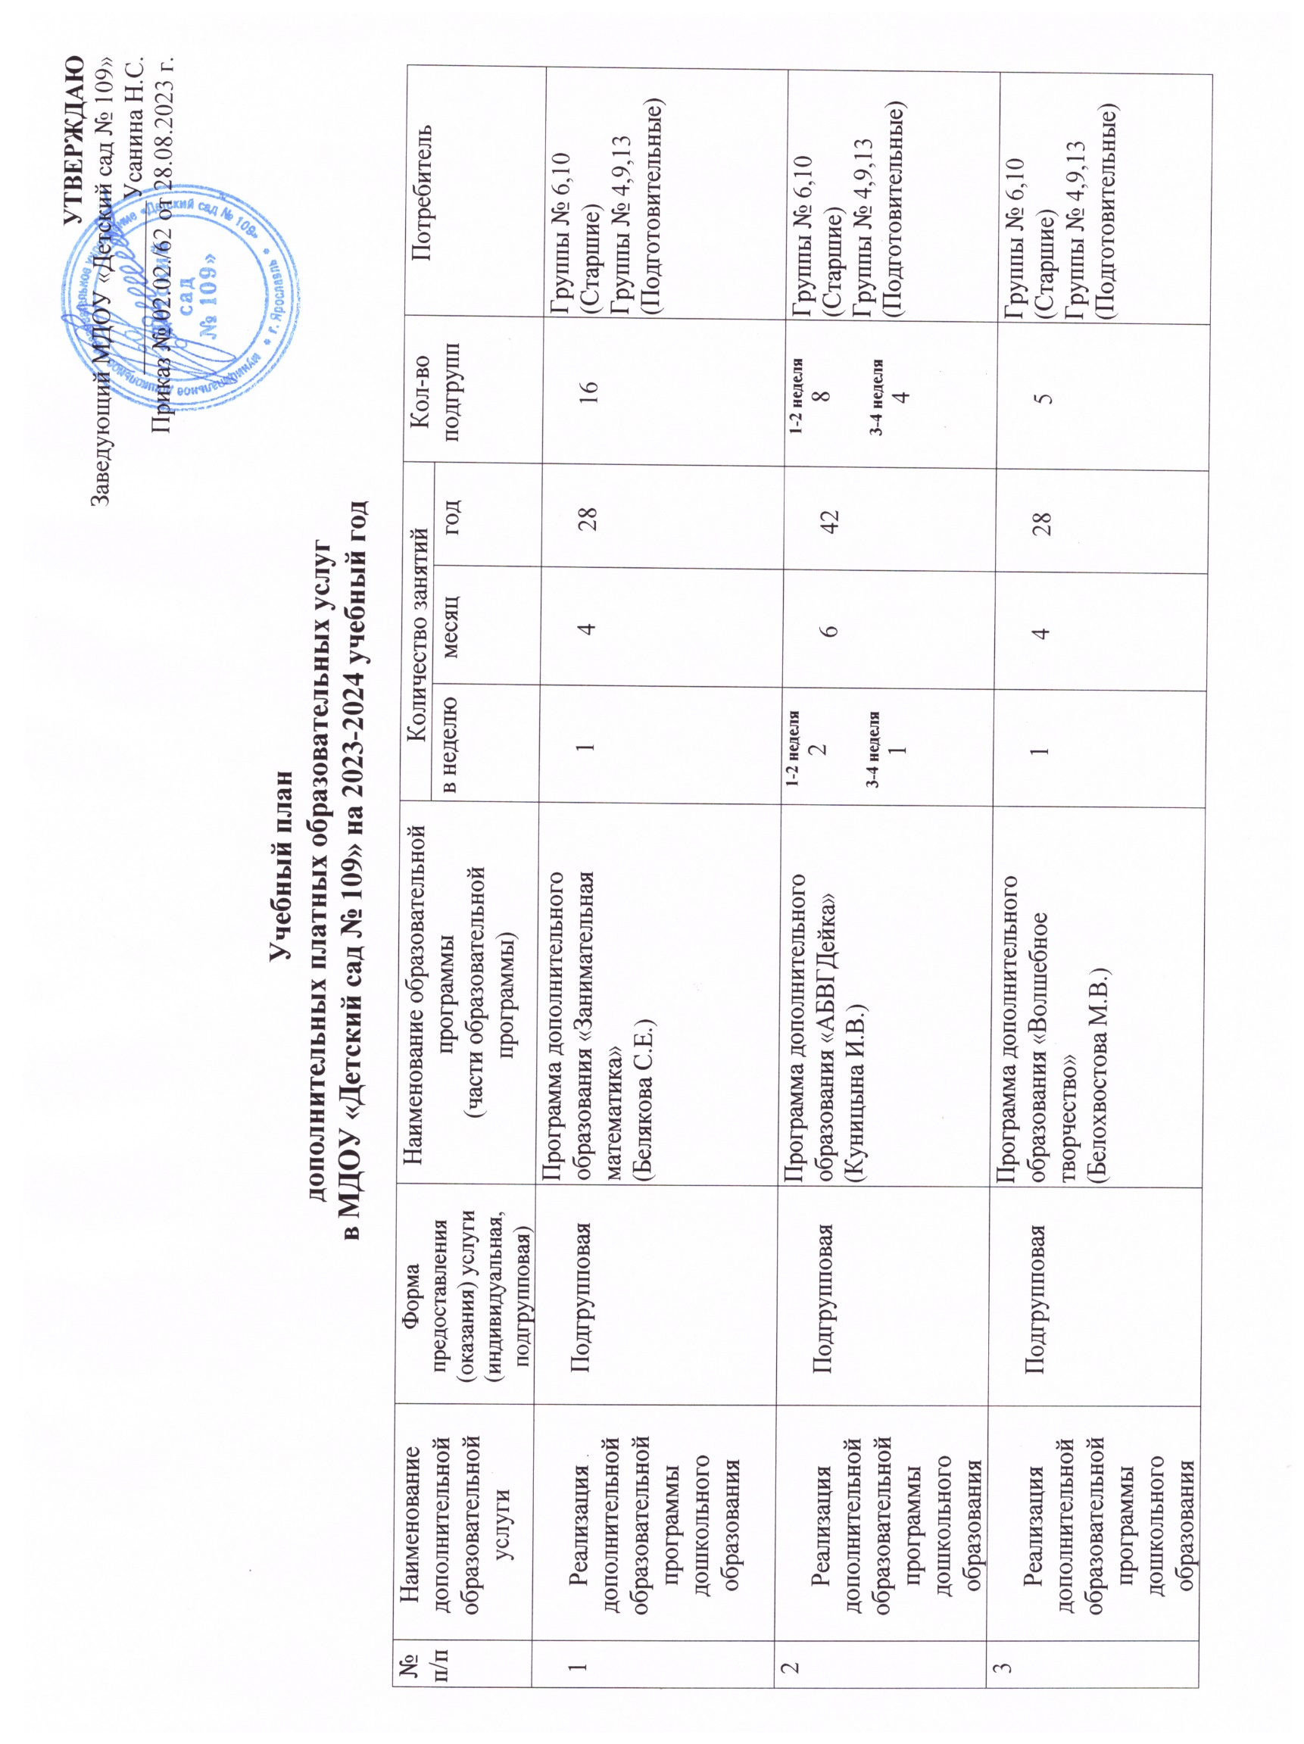 УТВЕРЖДАЮ
Заведующий МДОУ «Детский сад № 109»
______________Усанина Н.С.
Приказ № 02.02./62 от 28.08.2023 г.

Учебный план
дополнительных платных образовательных услуг
в МДОУ «Детский сад № 109» на 2023-2024 учебный год

№ п/п | Наименование  дополнительной  образовательной услуги | Форма предоставления (оказания) услуги (индивидуальная, подгрупповая) | Наименование образовательной программы  (части образовательной программы) | Количество занятий |  |  | Кол-во  подгрупп | Потребитель
 |  |  |  | в неделю | месяц | год
1 | Реализация дополнительной образовательной программы дошкольного образования | Подгрупповая | Программа дополнительного образования «Занимательная математика»  (Белякова С.Е.) | 1 | 4 | 28 | 16 | Группы № 6,10  (Старшие)  Группы № 4,9,13  (Подготовительные)
2 | Реализация дополнительной образовательной программы дошкольного образования | Подгрупповая | Программа дополнительного образования «АБВГДейка»  (Куницына И.В.) | 1-2 неделя  2  3-4 неделя  1 | 6 | 42 | 1-2 неделя  8  3-4 неделя  4 | Группы № 6,10  (Старшие)  Группы № 4,9,13  (Подготовительные)
3 | Реализация дополнительной образовательной программы дошкольного образования | Подгрупповая | Программа дополнительного образования «Волшебное творчество»  (Белохвостова М.В.) | 1 | 4 | 28 | 5 | Группы № 6,10  (Старшие)  Группы № 4,9,13  (Подготовительные)
4 | Реализация дополнительной образовательной программы дошкольного образования | Подгрупповая | Программа дополнительного образования «Юные шахматисты»  (Бочагова Н.Н.) | 1 | 4 | 28 | 4 | Группы № 6,10  (Старшие)  Группы № 4,9,13  (Подготовительные)
5 | Реализация дополнительной образовательной программы дошкольного образования | Подгрупповая | Программа дополнительного образования «Волшебные пальчики»  (Королева Ж.Б.) | 1 | 4 | 28 | 5 | Группа № 12  (вторая младшая)  Группа № 3  (разновозрастная)
6 | Реализация дополнительной образовательной программы дошкольного образования | Групповая | Программа дополнительного образования «Футбол»  (Смирнов Б.А.) | 2 | 8 | 64 | 2 | Группы № 6,10  (Старшие)  Группы № 4,9,13  (Подготовительные)
7 | Реализация дополнительной образовательной программы дошкольного образования | Подгрупповая | Программа дополнительного образования «Малышок»  (Прусакова А.Б.) | 1 | 4 | 28 | 8 | Группы № 1,2  (ранний возраст)
8 | Реализация дополнительной образовательной программы дошкольного образования | Индивидуальная  Подгрупповая | Программа дополнительного образования «Школа будущего первоклассника»  (Яковлева Е.А.) | 2 | 8 | 56 | 6  5 | Индивидуальное  Подгрупповое
9 | Реализация дополнительной образовательной программы дошкольного образования | Индивидуальная  Подгрупповая | Программа дополнительного образования «АБВГДейка для детей с ТНР, ЗПР»  (Бочагова Е.А.) | 1-2 неделя  2  3-4 неделя  1 | 6 | 42 | 1-2 неделя  6  6  3-4 неделя  3  3 | Индивидуальное  Подгрупповое  Индивидуальное  Подгрупповое

